**Acad**

**Documento de Arquitetura de Software**

**Versão 0.1**

**Histórico da Revisão**

|  |  |  |  |
| --- | --- | --- | --- |
| **Data** | **Versão** | **Descrição** | **Autor** |
| 26/10/2018 | 0.1 | Criação do Documento | Gustavo Marques |
| 31/10/2018 | 0.1 | Apresentação de introdução e finalidade do documento de arquitetura da aplicação, representação arquitetural e restrições . | Edvan Santos Souza. |
| 02/11/2018 | 0.1 | Revisão e criação visão física da aplicação. | Edvan Souza, Karol Walczak e Gustavo Reis. |
|  |  |  |  |

**Índice Analítico**

1. Introdução

1.1 Finalidade

1.2 Escopo

1.3 Definições, Acrônimos e Abreviações

1.4 Referências

1.5 Visão Geral

2. Representação Arquitetural

3. Metas e Restrições da Arquitetura

4. Visão de Casos de Uso

4.1 Realizações de Casos de Uso

5. Visão Lógica

5.1 Visão Geral

5.2 Pacotes de Design Significativos do Ponto de Vista da Arquitetura

6. Visão de Processos

7. Visão de Implantação

8. Visão da Implementação

8.1 Visão Geral

8.2 Camadas

9. Visão de Dados (opcional)

10. Tamanho e Desempenho

11. Qualidade

**Documento de Arquitetura de Software**

# **Introdução**

Este documento apresenta quais são os principais componentes da arquitetura do aplicativo de busca de melhoria da condições físicas (projeto proposto para disciplina de projeto de software). Neste documento será definido as finalidades da criação do documento, o escopo de cobertura do documento, apresentação de acrônimos e abreviações, representação arquitetural da aplicação, as principais metas e restrições da aplicação, no seção 5; serão apresentados as principais visões da aplicação. seção 6; visão de processos, seção 7; visão de implantação, seção 8; visão de implementação, 9; visão de dados, seção 10 tamanho.

## **Finalidade**

Este documento oferece uma visão geral arquitetural abrangente do sistema, usando diversas visões arquiteturais para representar diferentes aspectos do sistema. O objetivo deste documento é capturar e comunicar as decisões arquiteturais significativas que foram tomadas em relação ao sistema. Este documento servirá como modelo de orientação para a implementação do software, percebendo os aspectos relevantes em relação a modelo de dados, comunicação entre os componentes integrante da aplicação, modelagem de dados e identificação das interfaces de conexão entre os diversos componentes.

## **Escopo**

Este documento apresenta qual será a arquitetura a ser adotada na implantação do sistema de aplicação de treino em academias. O documento apresenta elementos arquiteturais que fornecem o serviço adequado a pessoas que utilizam academias de ginástica, com o intuito de perder peso, ganhar massa muscular, etc… O a entrega de valor para o cliente estará em foco na aplicação das regras de utilização dos documentos, sendo requisitos que agregam maior valor, implementados primeiro.

## **Referências**

* Documento de visão: <https://drive.google.com/drive/folders/15rKbXVYWrG9HLmS7Fr7IjweQKb64R1eQ>
* Documentação de casos de uso: https://drive.google.com/drive/folders/1gmVQyFSKMu40tuHd97zcq_z7dGo6VBfO

## **Visão Geral**

O documento está organizado da seguinte forma: Primeiramente será apresentado os aspectos gerais da arquitetura de software a ser implementada. Depois será apresentado as principais visões dos principais elementos integrantes da arquitetura da aplicação.

# **Representação Arquitetural**

Os sistemas atuais apresentam uma arquitetura que geralmente funciona em um ambiente local, sendo possível efetuar o cadastro de aluno, de treinos e efetuar algum tipo de gerenciamento financeiro. Quanto a visão lógica geralmente há dados financeiros que são armazenados localmente e que posteriormente podem ser acessados para validar acessos ao estabelecimento, também podemos encontrar informações relacionadas a características físicas do aluno e informações sobre a ficha de saúde do aluno.

# **Metas e Restrições da Arquitetura**

Como mencionado a maioria dos sistemas de academia atualmente são sistemas desktop que possuem uma arquitetura centralizada em um servidor local e com com máquinas clientes (isto quando a máquina já não é servidor e cliente). Como o sistema não será sistema que funciona apenas em ambiente local, tendo em vista que será introduzido um aplicativo por onde o aluno poderá acessar o treino do dia e o instrutor de academia poderá cadastrar treinos para o aluno para o aluno. A informações dos resultados e dos treinos do aluno deverão ser acessadas de qualquer smartphone; incluindo os treino e dicas de alimentação, logo será necessário uma arquitetura que rode determinadas funcionalidades em um ambiente na internet.

# **Visão de Casos de Uso**

Para o caso os casos de uso cadastrar treino (realizado pelo instrutor) e o caso de uso executar treino (feito pelo aluno), será necessário elementos arquiteturais que atendam as requisições em um ambiente na internet. Logo teremos a processamento distribuído e armazenamento de dados em servidores fora do ambiente local. Este mesmo cenário se aplica a casos de uso relacionados ao financeiro da academia.

## **Realizações de Casos de Uso**

Para se executar os casos de uso citados acima o usuário deverá abrir o aplicativo e acessar a função desejada, podendo ser consultar pagamentos ou pendências na academia, consultar o treino ou cadastrar treino, caso seja instrutor da academia. Essas funções estarão disponíveis em um ambiente na internet que acessa as informações requisitadas pelos usuários da aplicação.

# **Visão Lógica**

* A classe mensagem será implementado estar em funcionamento na internet. Esta classe servirá como repositório das mensagem enviadas entre as pessoas integrantes da aplicação. Não será necessário armazenar essas informaçõe em banco de dados.
* As funções de cadastro de treino e executar treino serão feitas deverá ter um interface de comunicação que deverá receber estas requisições e então passá-las aos seu respectivos controladores que posteriormente irão gravá-las em um banco de dados.
* O cadastro de biometrias estará armazenado localmente, porém a porém deverá ter registros dela na internet também para que se possa identificar bloqueios nos registros biométricos. O fato de ser manter a biometria localmente se deve ao fato de que o acesso não poderá ser interrompido caso haja falta de internet.
* Deverá ter uma interface de comunicação que possa lidar com requisições em relação a estrutura de pagamentos da academia. Essas informações deverão estar disponíveis na internet podendo ser acessadas pela área financeira e também por alunos que queiram consultar débitos ou pagamento. Deverá ser implementado um camada de segurança nos caso de uso relacionados a pagamentos, evitando-se potenciais fraudes.
* Deverá haver interfaces de comunicação para o cadastro de pessoas e de qualquer tipo de funcionário. Esses dados deverão estar disponíveis na internet, podendo ser acessados apenas por pessoas que tenham a devida autorização para acessar esses dados, por isso deverá ser implementado uma camada de segurança que faça essas verificações.
* Demais classes deverão possuir interfaces que ligam a seus controles para efetuar os cadastros devidos, sejam: solicitação, cadastro de aluno, etc...

## **Visão Geral**

* Camada de interface com o usuário: Essa camada será responsável por disponibilizar as principais funcionalidades ao usuários da aplicação, bem como visualização das informações obtidas como resultados requisições.
* Camadas de segurança: A aplicação conterá uma camada de segurança entre a interface com o usuário e os respectivos controles. Está camada servirá como um validador que altentique o acesso a função. Para isso será necessário que os dados de acesso do usuário possam ser encriptados antes de trafegar na rede e também necessitará que informações confidenciais sejam encriptadas dentro do banco de dados.
* Camada de persistência: A camada de persistência fará o elo entre os banco de dados e os controladores. possibilitando que informações sejam armazenadas ou recuperadas com segurança.

**Pacotes de Design Significativos do Ponto de Vista da Arquitetura**

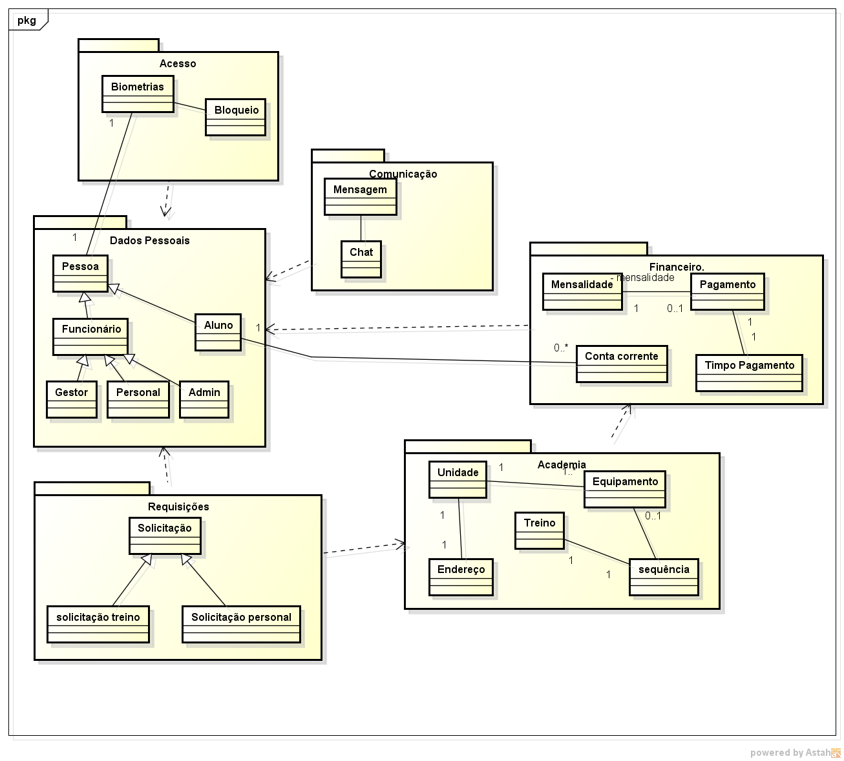

*Figura 5.1 - Pacotes da aplicação*

# **Visão de Processos**

* Para gravação de pessoas e suas heranças será necessário um interfaces que possa receber simultaneamente requisições de gravação. Para isso será necessário a criação de uma arquitetura cliente servidor onde o servidor possa receber diversas requisições e passar para threads secundárias a responsabilidade de executar a requisição.
* O processo de inclusão de bloqueio deverá fazer verificações no sistema financeiro da academia no decorrer de cada ciclo, verificando se o aluno da academia possui alguma pendência, caso haja alguma pendência o sistema de bloqueios deverá bloquear o acesso a academia.
* O processo de registrar solicitações seguirá os seguintes passos: Preenchimento dos dados requisição, informando o tipo de requisição e a qual unidade a requisição está sendo feita, vinculando pessoas responsáveis por atender a requisição. Caso a pessoa possua pendências tentar solicitar alguma solicitação deverá receber informação de impossibilidade de registrar a requisição por pendência.
* O processo de enviar mensagem a pessoa escolherá na lista de pessoas cadastradas para quem ela pode enviar mensagem uma pessoa, ao escolher a pessoa abrirá outra tela onde aparecerá o chat com a pessoa, bem como possíveis mensagens recebidas. Para enviar a mensagem, bastará digitar a mensagem e clicar em enviar.
* Para cadastrar unidade de academia o processo será o seguinte: primeiro para cadastrar um academia o usuário que for fazer o cadastro deverá ter privilégios apropriados para isso, portanto o primeiro passo será o login de pessoa com privilégio apropriado, no segundo passo a pessoa acessa a opção de novo cadastro nesta tela haverá os diversos tipos de cadastro, incluindo o de nova unidade. Para fazer o cadastro o usuário clicará na opção ‘cadastrar nova unidade’, será requisitado os dados da nova unidade, e para concluir o cadastro o usuário clicará em salvar.

# **Visão de Implantação**

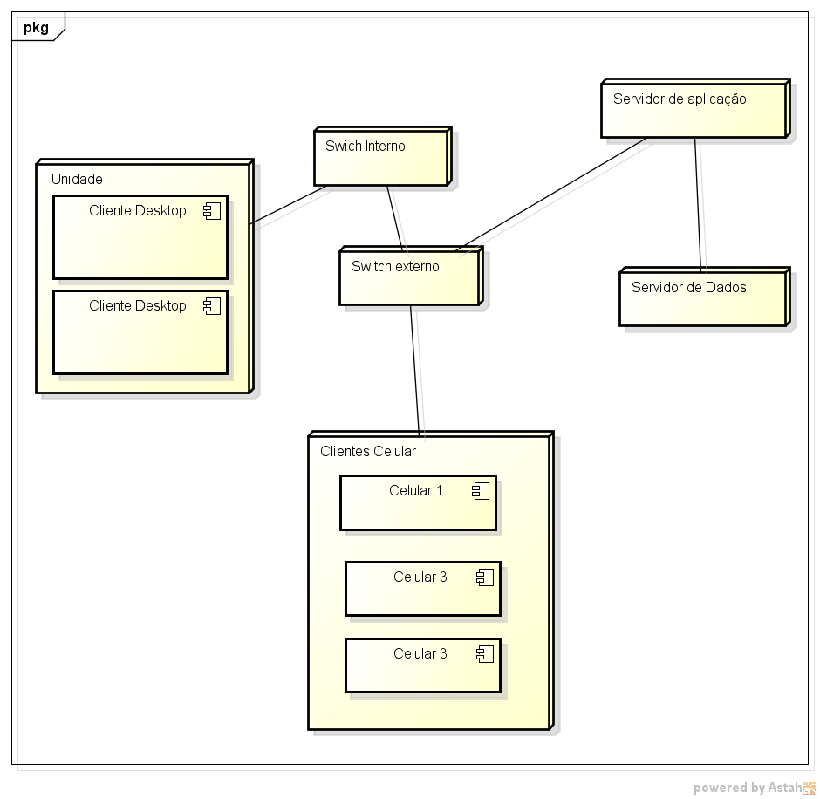

# **Qualidade**

* O Sistema deverá ter os dados de todos os usuários da aplicação encriptados.
* Os Sistema poderá rodar em sistemas linux ou windows.
* O sistema deve garantir que dados proprietários não sejam alterados (exceto por seus proprietários).